Доктрина продовольственной безопасности – проблемы и решения
Н. В. Яремчук
Министерство сельского хозяйства РФ совместно с ООО «Фирма «Агроэкспосервис» организовали конференцию, посвященную вопросам государственной продовольственной безопасности России. Мероприятие проходило 8.02.2011 г. в Экспоцентре.
Продовольственная безопасность Российской Федерации является одним из главных направлений обеспечения национальной безопасности страны в среднесрочной перспективе, фактором сохранения ее государственности и суверенитета.
Подчеркивая значимость обсуждаемой темы, Е. Скрынник, министр сельского хозяйства, в своем приветствии участникам мероприятия подчеркнула, что продовольственная безопасность России находится сейчас в фокусе внимания правительства и является самой первостепенной задачей государства.
Прогнозы зарубежных ученых показывают, что в ближайшие десятилетия проблема нехватки продовольствия выйдет на первое место в мире. По прогнозам ООН, численность населения Земли к 2010 г. достигнет 6,8 млрд. человек, а к 2050 г. – 9 млрд. человек, что в 4 раза превышает критический порог устойчивости биосферы.
В 2006 г. цены на основные продовольственные товары начали повышаться и к 2008 г. достигли своего максимума за последние 30 лет, увеличившись более чем в два раза, что стало причиной снижения потребления продовольствия малоимущими слоями населения, а число людей страдающих от хронического голода в мире увеличилось на 115 млн человек и достигло миллиардного уровня.
По словам С. Серегина (департамент пищевой, перерабатывающей промышленности и качества продукции МСХ), пищевая промышленность России является крупнейшей жизнеобеспечивающей сферой народнохозяйственного комплекса, оказывающей влияние на состояние экономики всей страны, и от ее эффективного функционирования зависит уровень продовольственной безопасности и благосостояние народа.
По данным Росстата, в 2009 г. в пищевой промышленности России действовало более 30 отраслей, объединяющих 53,5 тыс предприятий, на которых трудится 1,5 млн человек. Мясная отрасль относится к секторам, вырабатывающим социально-значимые продукты питания.
Согласно положениям Доктрины продовольственной безопасности Российской Федерации, оценка состояния продовольственной безопасности определяется удельным весом отечественной сельскохозяйственной, рыбной продукции и продовольствия в общем объеме товарных ресурсов (с учетом переходящих запасов) внутреннего рынка соответствующих продуктов, имеющих пороговые значения, в том числе, мяса и мясопродуктов (в пересчете на мясо) — не менее 85 %.
Эта контрольная цифра являются для отечественных производителей мясных продуктов безусловным императивом, и ее достижение должно основываться на программах развития отдельных отраслей промышленности с определением сроков, объемов и источников финансирования для проведения модернизации промышленности.
Нормы потребления основных продуктов питания по Российской Федерации утверждены приказом Минздравсоцразвития России от 02.08.2010 № 593н (Табл. 1)
Таблица 1. Нормы потребления основных продуктов питания по Российской Федерации (кг на душу населения в год)
Вид продукции | Рациональные нормы потребления* | 2008 г. | 2009 г. | 2009 г., в % к 2008 г. | 2009 г., в % к рациональной норме
Мясо и мясопродукты в пересчете на мясо | 70 – 75 | 66 | 67 | 101,5 | 89,3 – 95,7
Молоко и молочные продукты в пересчете на молоко | 320 – 340 | 243 | 246 | 101,2 | 72,4 – 76,9
Яйца и яйцепродукты - штук | 260 | 254 | 262 | 103,1 | 100,8
Рыба и рыбопродукты | 18 – 22 | 14,6 | 15,0 | 102,7 | 68,2 – 83,3
Сахар | 24 – 28 | 40 | 37 | 92,5 | 132,1 – 154,2
Масло растительное | 10 – 12 | 12,7 | 13,1 | 103,1 | 109,2 – 131,0
Картофель | 95 – 100 | 111 | 113 | 101,8 | 113,0 – 118,9
Овощи и продовольственные бахчевые культуры | 120 – 140 | 100 | 103 | 103,0 | 73,6 – 85,8
Фрукты и ягоды | 90 – 100 | 54 | 56 | 103,7 | 56,0 – 62,2
Хлебные продукты (хлеб и макаронные изделия в пересчете на муку, мука, крупа и бобовые) | 95 – 105 | 120 | 119 | 99,2 | 113,3 – 125,3
В 2010 г. в стране было произведено 3 820 тыс. т мяса и субпродуктов 1 кат. (на 13 % больше, чем в 2009 г.), 2 360 тыс. т колбасных изделий (на 5,5 % больше, чем в 2009 г.), 1 620 тыс. т мясных полуфабрикатов (на 5,3 % больше, чем в 2009 г.).
Но этот объем производства был недостаточен для обеспечения внутреннего продовольственного рынка. Недостающие ресурсы дополнялись за счет импорта продовольствия и сельскохозяйственного сырья, которого в 2010 г. было закуплено на 30,1 млрд долларов США (рис.1).
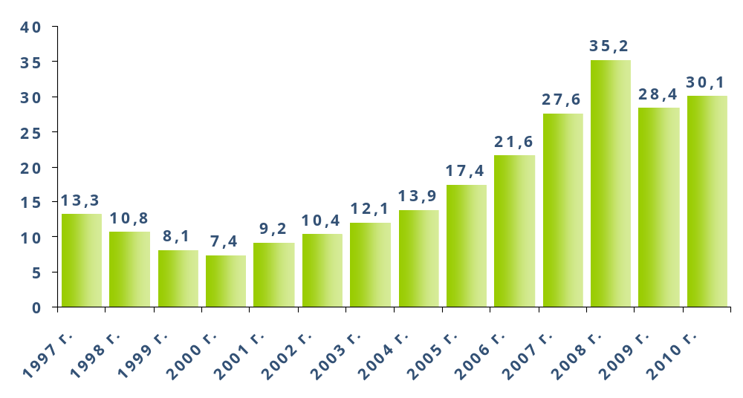
Импорт продовольствия и сельскохозяйственного
сырья, млрд. долл.
Рис. 1. Динамика объема импорта продовольствия и сельскохозяйственного сырья (данные МСХ)
Соотношение отечественного производства и импорта в формировании ресурсов балансов продовольственных товаров в 2010 г. было следующим: по мясу доля отечественного производства – 69,2 %, импортного – 30,8 %.
В последнее время сложилась тревожная ситуация с обеспеченностью мясоперерабатывающей отрасли отечественным мясным сырьем, особенно с говядиной, производство которой в последнее время устойчиво снижается. Чтобы стимулировать развитие этого сектора агропромышленной отрасли, в числе первоочередных была принята целевая государственная программа «Развитие первичной переработки скота на 2010–2012 гг.», согласно которой производство говяжьего мяса на костях должно увеличиться на 420 тыс. т (с 1,4 млн т в 2010 г. до 1,8 млн т в 2012 г.). Принимая во внимание объемы образующихся при переработке сырья вторичных ресурсов (3,8–4 млн т. побочного мясного сырья), в программе предусмотрено стимулирование комплексного использования мясного сырья.
В целях поддержки предприятий пищевой промышленности Федеральным законом «О федеральном бюджете на 2009 г. и на плановый период 2010 и 2011 г.», Госпрограммой и постановлением Правительства Российской Федерации от 04.02.2009 № 90 предусмотрено предоставление субсидий предприятиям пищевой и перерабатывающей промышленности из федерального бюджета на возмещение части затрат на уплату процентов по кредитам, полученным на:
- закупку отечественного сельскохозяйственного сырья для первичной и промышленной переработки;
- строительство, реконструкцию и модернизацию мясохладобоен, пунктов по приемке или первичной переработке сельскохозяйственных животных и молока, включая холодильную обработку и хранение мясной и молочной продукции;
- строительство объектов глубокой переработки высокопротеиновых сельскохозяйственных культур;
- приобретение технологического оборудования для осуществления первичной переработки сельскохозяйственных животных и молока;
- приобретение оборудования для холодильной обработки и хранения мясной и молочной промышленности при первичной переработке сельхозсырья.
Модернизация в сфере агропромышленного производства
Чтобы обеспечить производство продуктов питания в необходимом объеме, отрасль нуждается в коренной модернизации. Для этого требуются немалые инвестиции. По данным МСХ, инвестиции в производство пищевых продуктов в 2010 г. были в пределах 186,2 млрд руб (в основной капитал за счет всех источников финансирования), а к 2012 г. ожидается увеличение их объема до 249,2 млрд руб (по данным МСХ).
Модернизация в сфере агропромышленного производства должна решить несколько основных на сегодняшний день проблем: повышение конкурентоспособности национальных производителей, обеспечение страны продовольствием из собственных сельскохозяйственных ресурсов, максимальное сокращение импорта.
Сдерживающие факторы развития промышленности
К числу основных сдерживающих факторов развития промышленности на предстоящий период следует отнести опережающий рост платных услуг населению – 106-107 % в ежегодном исчислении, высокий уровень инфляции прогнозируемой на период до 2015 г. на уровне 106 %, к 2020 – 104 %. Сюда же следует отнести и рост тарифов на продукцию естественных монополий, где динамика роста имеет явно выраженный характер. Рост цен на природный газ до 2015 г.составит 115-116 %, к 2020 г. – до 120 %, возрастут и тарифы на грузовые перевозки (108–110 %).
Увеличение объема производства и потребления биодизеля увеличивает спрос на зерновые и масличные культуры, которые ранее использовались в качестве кормов в животноводстве. По предварительным прогнозам аналитиков МСХ, мировое производство биодизеля на 2010 г. (из условия использования всех заявленных мощностей) будет около 60,2 млн м³. Оборот рынка биотоплива к 2020 г. достигнет 95 млрд. долл., к 2030 г. – 230 млрд. долл.
В сложившихся условиях России необходимо развивать собственное производство основных продуктов питания, тем более что для этого имеются все необходимые ресурсы и условия. Разумеется, на первом этапе без государственной поддержки агропромышленному сектору не подняться, и поэтому необходимо разрабатывать стратегические среднесрочные и долгосрочные государственные программы.
Основные факторы роста производства пищевой продукции
Что же должно быть принято во внимание при выработке стратегии развития отрасли в первую очередь? Рост производства невозможен без развития сырьевой базы (а это – растениеводство для производства кормов, интенсивное животноводство, культивирование земель под пастбища), без построения современной инфраструктуры агропродовольственного рынка. Чтобы рационально и комплексно перерабатывать полученное сырье, необходима модернизация устаревших и неэффективных производств, развитие прикладной и фундаментальной науки. Каждое из обозначенных направлений требует разработки отдельной стратегической программы.
Но на развитие аграрной отрасли России оказывают прямое влияние и внешние процессы. Так, протекционизм других государств по защите своих рынков ограничивает возможности российских производителей, а грядущее присоединение России к ВТО может привести к тому, что и внутренний рынок может оказаться под угрозой нашествия импортных товаров. В этих условиях государство должно оказать поддержку отечественным производителям, в первую очередь – стимулировать экспорт сельскохозяйственной продукции.
По словам С. Н. Серегина, в Министерстве сельского хозяйства проводится работа по решению этих задач, и уже намечены ориентиры развития пищевой промышленности на среднесрочную перспективу. Так, планируется создание и внедрение системы интегрального контроля показателей качества и безопасности продовольственного сырья и пищевых продуктов на этапах переработки, транспортировки и хранения; внедрение биотехнологий, «сквозных» технологий с замкнутым циклом переработки, с сокращением потерь сырья, производством пищевых и кормовых продуктов с различными функциональными свойствами; создание продуктов нового поколения на основе принципов пищевой комбинаторики.
Среди приоритетных направлений – обеспечение всей продукции упаковкой, сохраняющей ее качество и безопасность; создание и внедрение в производство новых упаковочных материалов с антимикробными добавками, а также биоразрушаемой упаковки.
В числе первоочередных задач стоит создание современной инфраструктуры для снижения издержек при хранении, транспортировке и реализации пищевой продукции

Ветеринарно-санитарная безопасность сырья и продуктов животного происхождения
Постановлением Правительства РФ надзор за выполнением ветеринарно-санитарных требований по безопасности продукции животного происхождения возложен на Россельхознадзор (№ 201 от 8.04.2004 г).
Производство продуктов питания и их реализация на международном рынке в современных экономических условиях невозможно без создания прочной и надежной системы контроля безопасности сырья и готовых продуктов питания. Продовольственная безопасность, по словам Б. А. Крапивкина, директора ФГУ «Центральная научно-методическая ветеринарная лаборатория», невозможна без безопасности продуктов питания.
Под продовольственной безопасностью понимается обеспечение населения (страны, планеты) запасами продовольствия, в количестве, необходимом для предотвращения голода. Это означает, в том числе, постоянный доступ всех людей к достаточному количеству безопасной и питательной пищи, необходимой для поддержания здоровой и активной жизни.
Безопасность продуктов питания – отсутствие угрозы здоровью человека, происходящей от потребляемой пищи.
Основные принципы продовольственной безопасности: достаточность запасов продовольствия, стабильность запасов продовольствия, доступность продовольствия, качество и безопасность продовольствия.
В России, по словам В. Крапивкина, среднегодовое потребление мяса на душу населения почти в 2 раза ниже, чем в странах ЕС и США (табл. 2). Уровень самообеспеченности России по основным видам мяса, по оценкам Минсельхоза России, находится на уровне 70,5 %, т. е. меньше установленного для безопасности уровня в 85 %.
Таблица 2. Среднегодовое потребление мяса (кг на душу населения) в России и за рубежом
Наименование продукта | Россия  (2007–2010 г.) | ЕС  (2010 г.) | США  (2010 г.)
Мясо всех видов | 48,0 | 76,3 | 110,9
Свинина | 16,0 | 41,9 | 27,6
Говядина | 12,9 | 16,8 | 39,1
Мясо птицы | 19,1 | 17,6 | 44,2
Государственный лабораторный контроль безопасности пищевой продукции
Одним из эффективных механизмов осуществления ветеринарного надзора безопасности продукции животного и растительного происхождения и кормов для животных является государственный лабораторный контроль.
Государственная ветеринарная лабораторная сеть включает 1270 ветеринарных лабораторий, подведомственных органам исполнительной власти субъектов Российской Федерации, и 39 федеральных государственных учреждений, подведомственных Россельхознадзору.
Ежегодно Россельхознадзор проводит Государственный лабораторный ветеринарный мониторинг остатков вредных и запрещенных веществ в организме живых животных, продукции животного происхождения, кормах и кормовых добавках для животных.
На врезку:
Группы веществ, подлежащих государственному ветеринарному контролю, согласно Плана мониторинга РФ 2010 года (Директива 96/23 ЕС, Регламенты ЕС 470-2009, 37/2010, 1881/2006, 1882/2006, 1883/2006).
Группа А (А) – вещества, имеющие анаболический эффект и запрещенные вещества: стильбены, их производные (дериваты), соли и эфиры, тиреостатики, стероиды, лактоны резорциловой кислоты, включая зеранол, бета – агонисты, А 6 (вещества, включенные в приложение 4, 2377/90 (ЕС)).
Группа В (Б) – ветеринарные лекарственные средства и экологические загрязнители: антибактериальные вещества, включая сульфаниламиды и хинолоны, другие ветеринарные лекарственные средства (ангельминтики, кокцидиостатики, карбаматы и пиретроиды, седативные средства, нестероидные противовоспалительные средства, другие фармакологически активные вещества), другие вещества и контаминанты окружающей среды (хлорорганические соединения, включая ПХБ и диоксины, фосфорорганические соединения, химические элементы, микотоксины, красители, другие вещества, включая незапатентованные лекарственные средства, которые могли бы использоваться для ветеринарных целей).
На врезку:
Перечень контролируемых групп животных (прижизненно) и продукции от них:
- мясо и мясная продукция;
- крупный рогатый скот;
- мелкий рогатый скот;
- лошади;
- с/х птица;
- свиньи;
- кролики;
- дичь полевая;
- дичь фермерского разведения;
- рыба и продукция аквакультуры;
- ракообразные и нерыбные объекты промысла;
- молоко;
- яйца;
- мед;
- корма.

Мониторинг продукции
В 2010 г. службами Россельхознадзора было проведено 40 446 исследований импортной продукции. Получено 2617 положительных результатов(6,4 %), в том числе мясо всех видов – 1258 (3,1%); субпродукты – 484 (1,2%);
В течение 2010 г. также было проведено 63 012 исследований отечественной продукции, и получено 1 342 положительных результата (2,1 %), в том числе мясо всех видов животных – 535 (0,85 %); субпродукты – 279 (0,44 %);
По результатам лабораторного мониторинга было проверено более 14 тыс. партий (более 60 тыс. исследований) продукции животного происхождения, и выявлено около 2,5 тыс. случаев несоответствия продукции животного происхождения установленным требованиям, из которых более 30 % приходилось на продукцию, произведенную в России.
«Для обеспечения безопасности продовольствия необходимо контролировать соответствие продукции требованиям законодательства Российской Федерации», – подчеркнул В. Крапивкин.
По его мнению, основу системы обеспечения безопасности продовольствия на национальном уровне должна составлять парадигма анализа рисков, состоящая из оценки риска, управления рисками и оповещения о рисках.

Экономическое реформирование и техническое перевооружение
Чтобы успешно интегрироваться в мировое экономическое сообщество, в России необходимо провести социальное и экономическое реформирование, что особенно актуально в свете подготовки к вступлению в ВТО. Построение новых партнерских взаимоотношений диктует необходимость изменения и гармонизации с международными стандартами законодательной, нормативной, методической базы, в т. ч. в области обеспечения здоровья животных, безопасности кормов и пищевой продукции.
А. Н. Захаров (зам. директора ВНИИ мясной промышленности им. В. М. Горбатова) привел данные аналитиков института, согласно которым уровень механизации производства в мясной отрасли России составляет от 44 % на малых предприятиях до 58,7 % (крупные предприятия). Особенно высок удельный вес операций, выполняемых вручную, в секторе убоя и первичной переработки (от 56 % на малых и до 51,3 % на крупных предприятиях). Лишь 2–3 % действующего оборудования работает в режиме автоматических линий. Цифры красноречиво свидетельствуют о том, что отрасли необходима масштабная модернизация, использование современного эффективного и гигиеничного оборудования. Для этого, по словам А. Н. Захарова, нужна реализация следующих задач: создание эффективной организационной базы НИОКР; максимально эффективное использование специализированных конструкторских подразделений; конкурсный отбор проектов; создание совместных производств техники и оборудования мирового уровня путем привлечения ведущих отечественных и зарубежных компаний и финансовых структур; создание правовой и экономической базы функционирования участников процесса создания новой техники; создание условий для продуктивного государственно-частного партнерства; изменение ставок таможенно-тарифного регулирования на импортируемое оборудование и комплектующие в интересах отечественного пищевого машиностроения.
Прослеживаемость происхождения продукции – один из факторов обеспечения продовольственной безопасности. Для организации подтверждения происхождения всех видов сырья необходимо внедрение в производственную цепочку современных автоматизированных систем контроля.
Кроме необходимости технического перевооружения, в отрасли существует проблема нормативно-законодательной базы.
Техническое регулирование в агропромышленном комплексе России
Работа над созданием нормативно-правовой базы, которая проводилась согласно закону о техническом регулировании, в настоящее время сменила направленность в связи со вступлением нашей страны в Таможенный союз, в который вошли Республика Беларусь, Республика Казахстан и Российская Федерация.
Дальнейшая работа над внутренними ТР была приостановлена, потому что было решено принять за основу законодательной базы нормативные документы на уровне ТС, гармонизированные с законами ЕС. Так, в настоящее время на территории РФ действуют следующие технические регламенты ТС:
- О безопасности пищевых продуктов;
- Технический регламент на соковую продукцию из фруктов и овощей;
- Технический регламент на молоко и молочную продукцию;
- О безопасности продукции, предназначенной для детей и подростков;
- О безопасности зерна;
- О безопасности сельскохозяйственной продукции;
- Технический регламент на масложировую продукцию;
- Технический регламент на пищевую продукцию в части ее маркировки.

Развитие птицеводства как элемента обеспечения продовольственной безопасности
По словам В. В. Гущина, директора ВНИИ птицеперерабатывающей промышленности, в общем потреблении животного белка мясо и яйца птицы сейчас составляют 27,3 %. Но птицеводство является наиболее быстроокупаемой из всех отраслей аграрного сектора, производство птицы растет (рис. 2), и доля птичьего мяса в рационе питания российских потребителей будет увеличиваться.
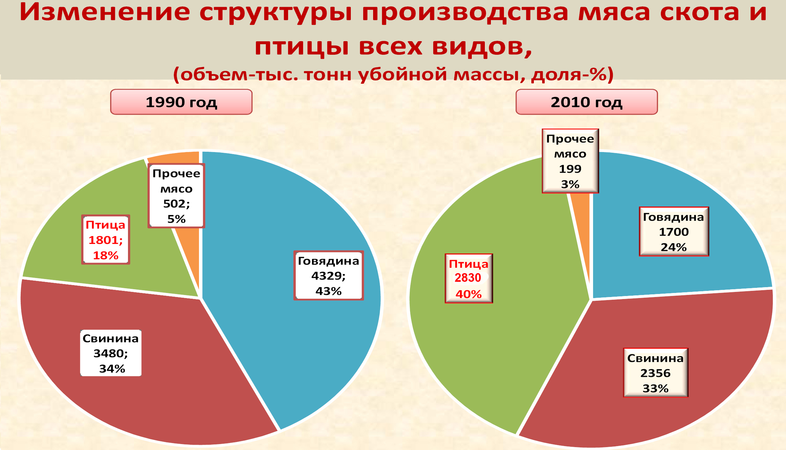
Рис. 2. Изменение структуры производства основных видов мясного сырья в России
В декабре 2010 г. приказом МСХ России утверждена Концепция развития отрасли птицеводства Российской Федерации на период до 2020 г. В задачи Концепции входит развитие таких направлений как восстановление и развитие системы отечественного племенного птицеводства; создание селекционно-генетической базы на основе научно-технических достижений; строительство новых, реконструкция и модернизацию действующих производственных объектов; обеспечение развития научно-технического потенциала; расширение ассортимента выпускаемой птицеводческой продукции для удовлетворения потребностей различных слоев населения; создание условий для формирования сбалансированного внутреннего рынка птицеводческой продукции; создание новых направлений деятельности по видам птицы.

